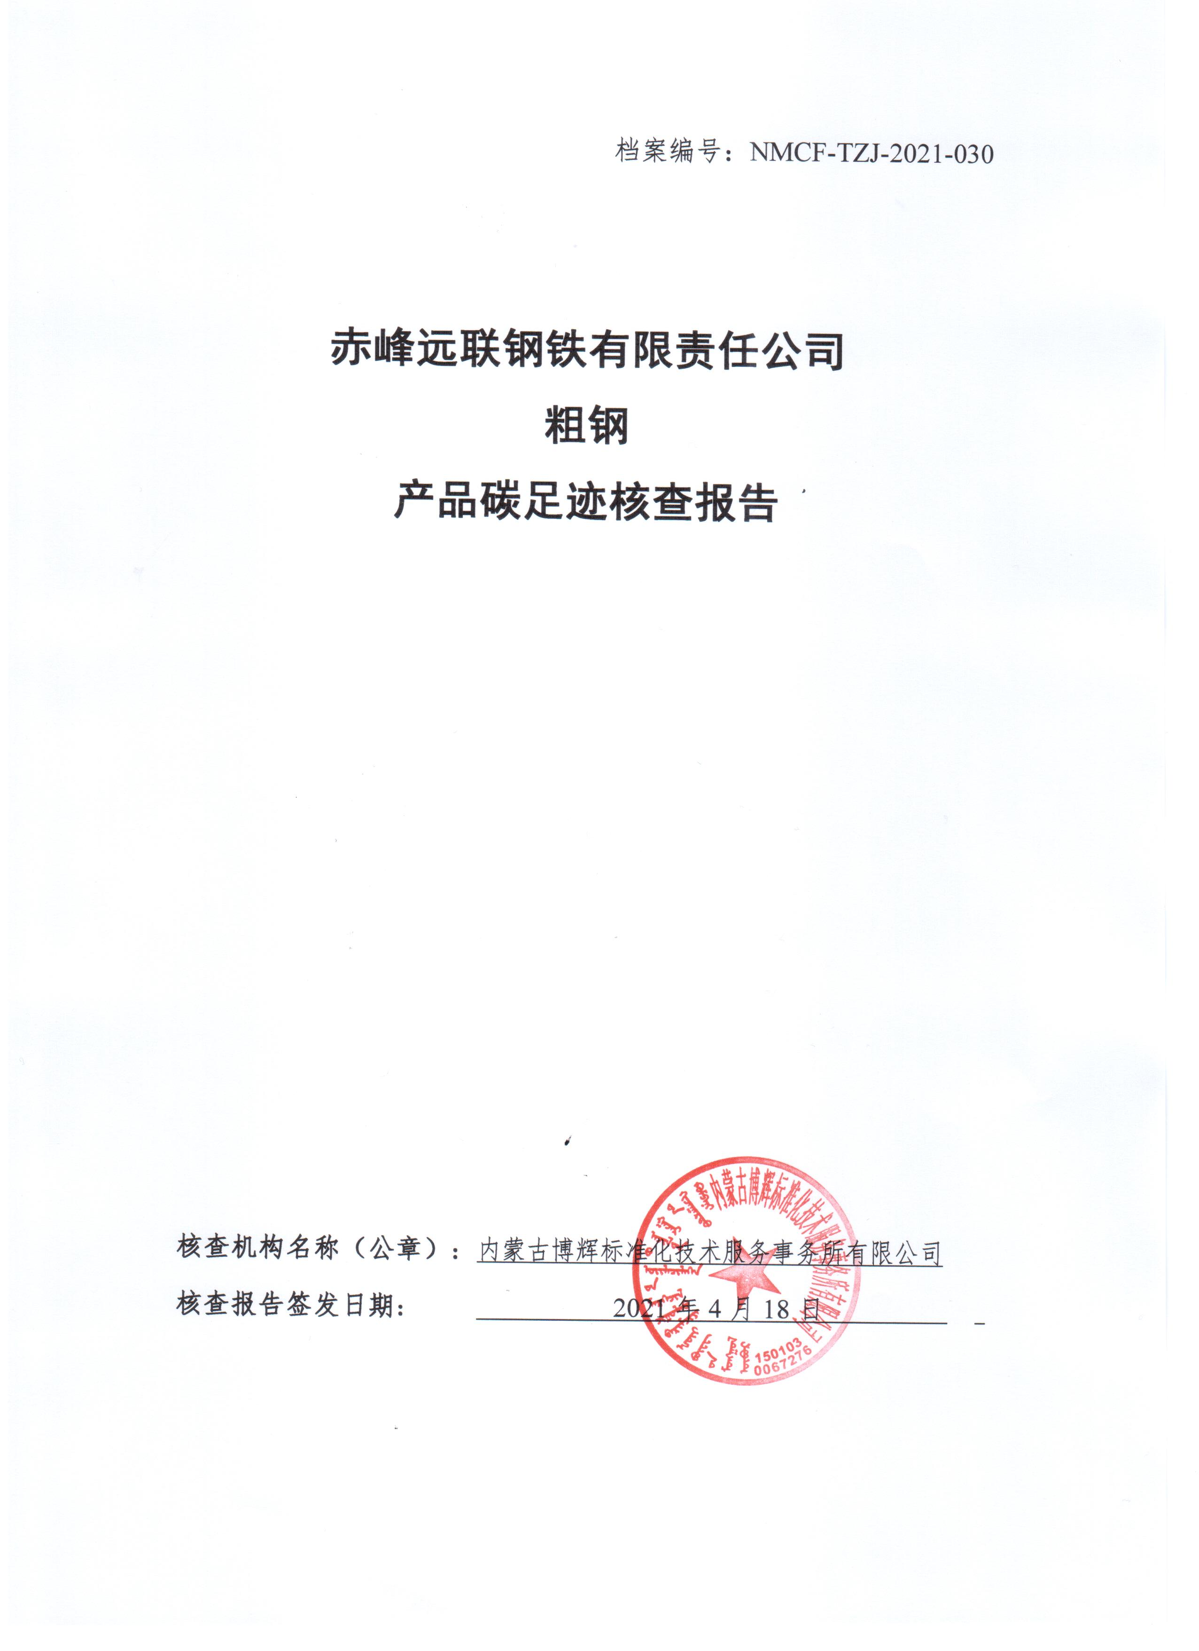
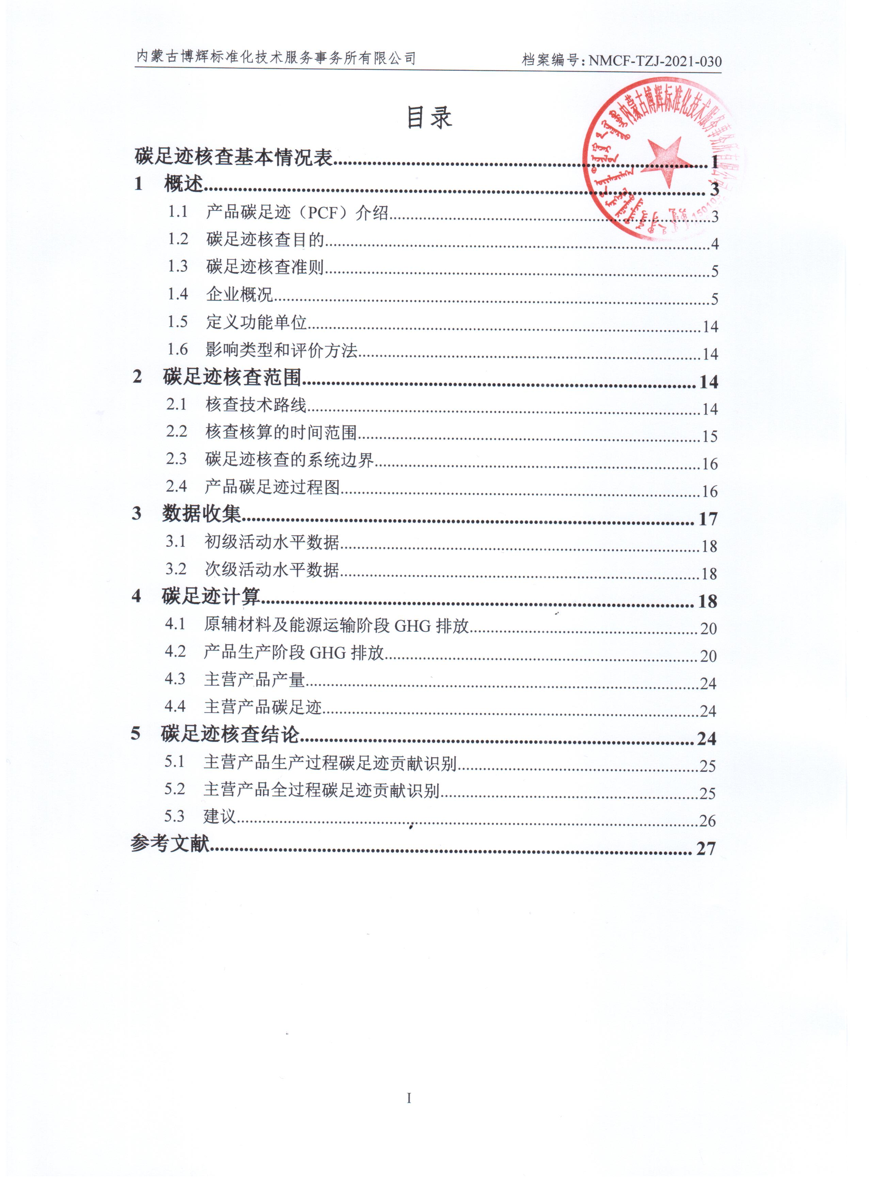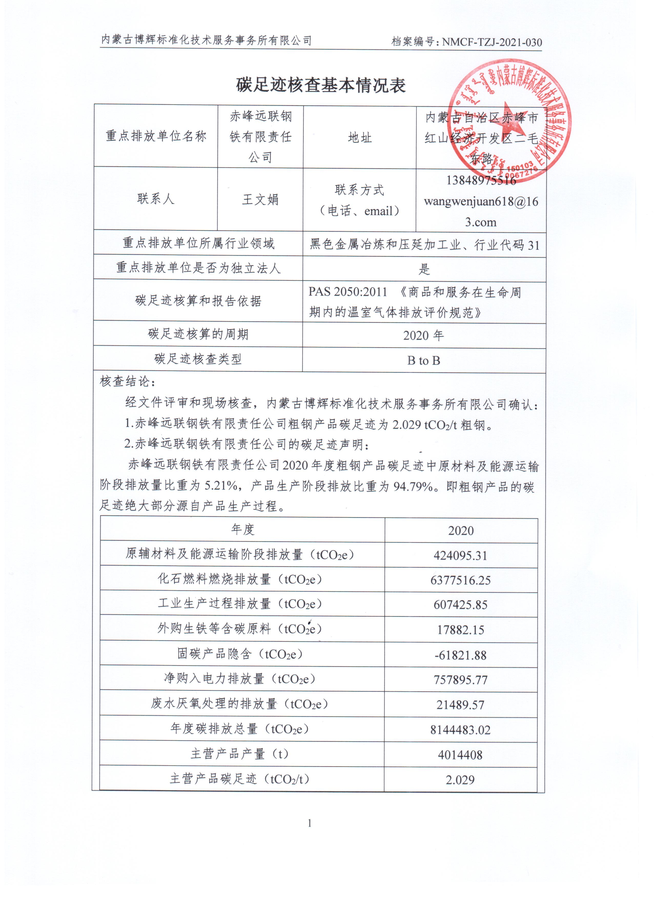
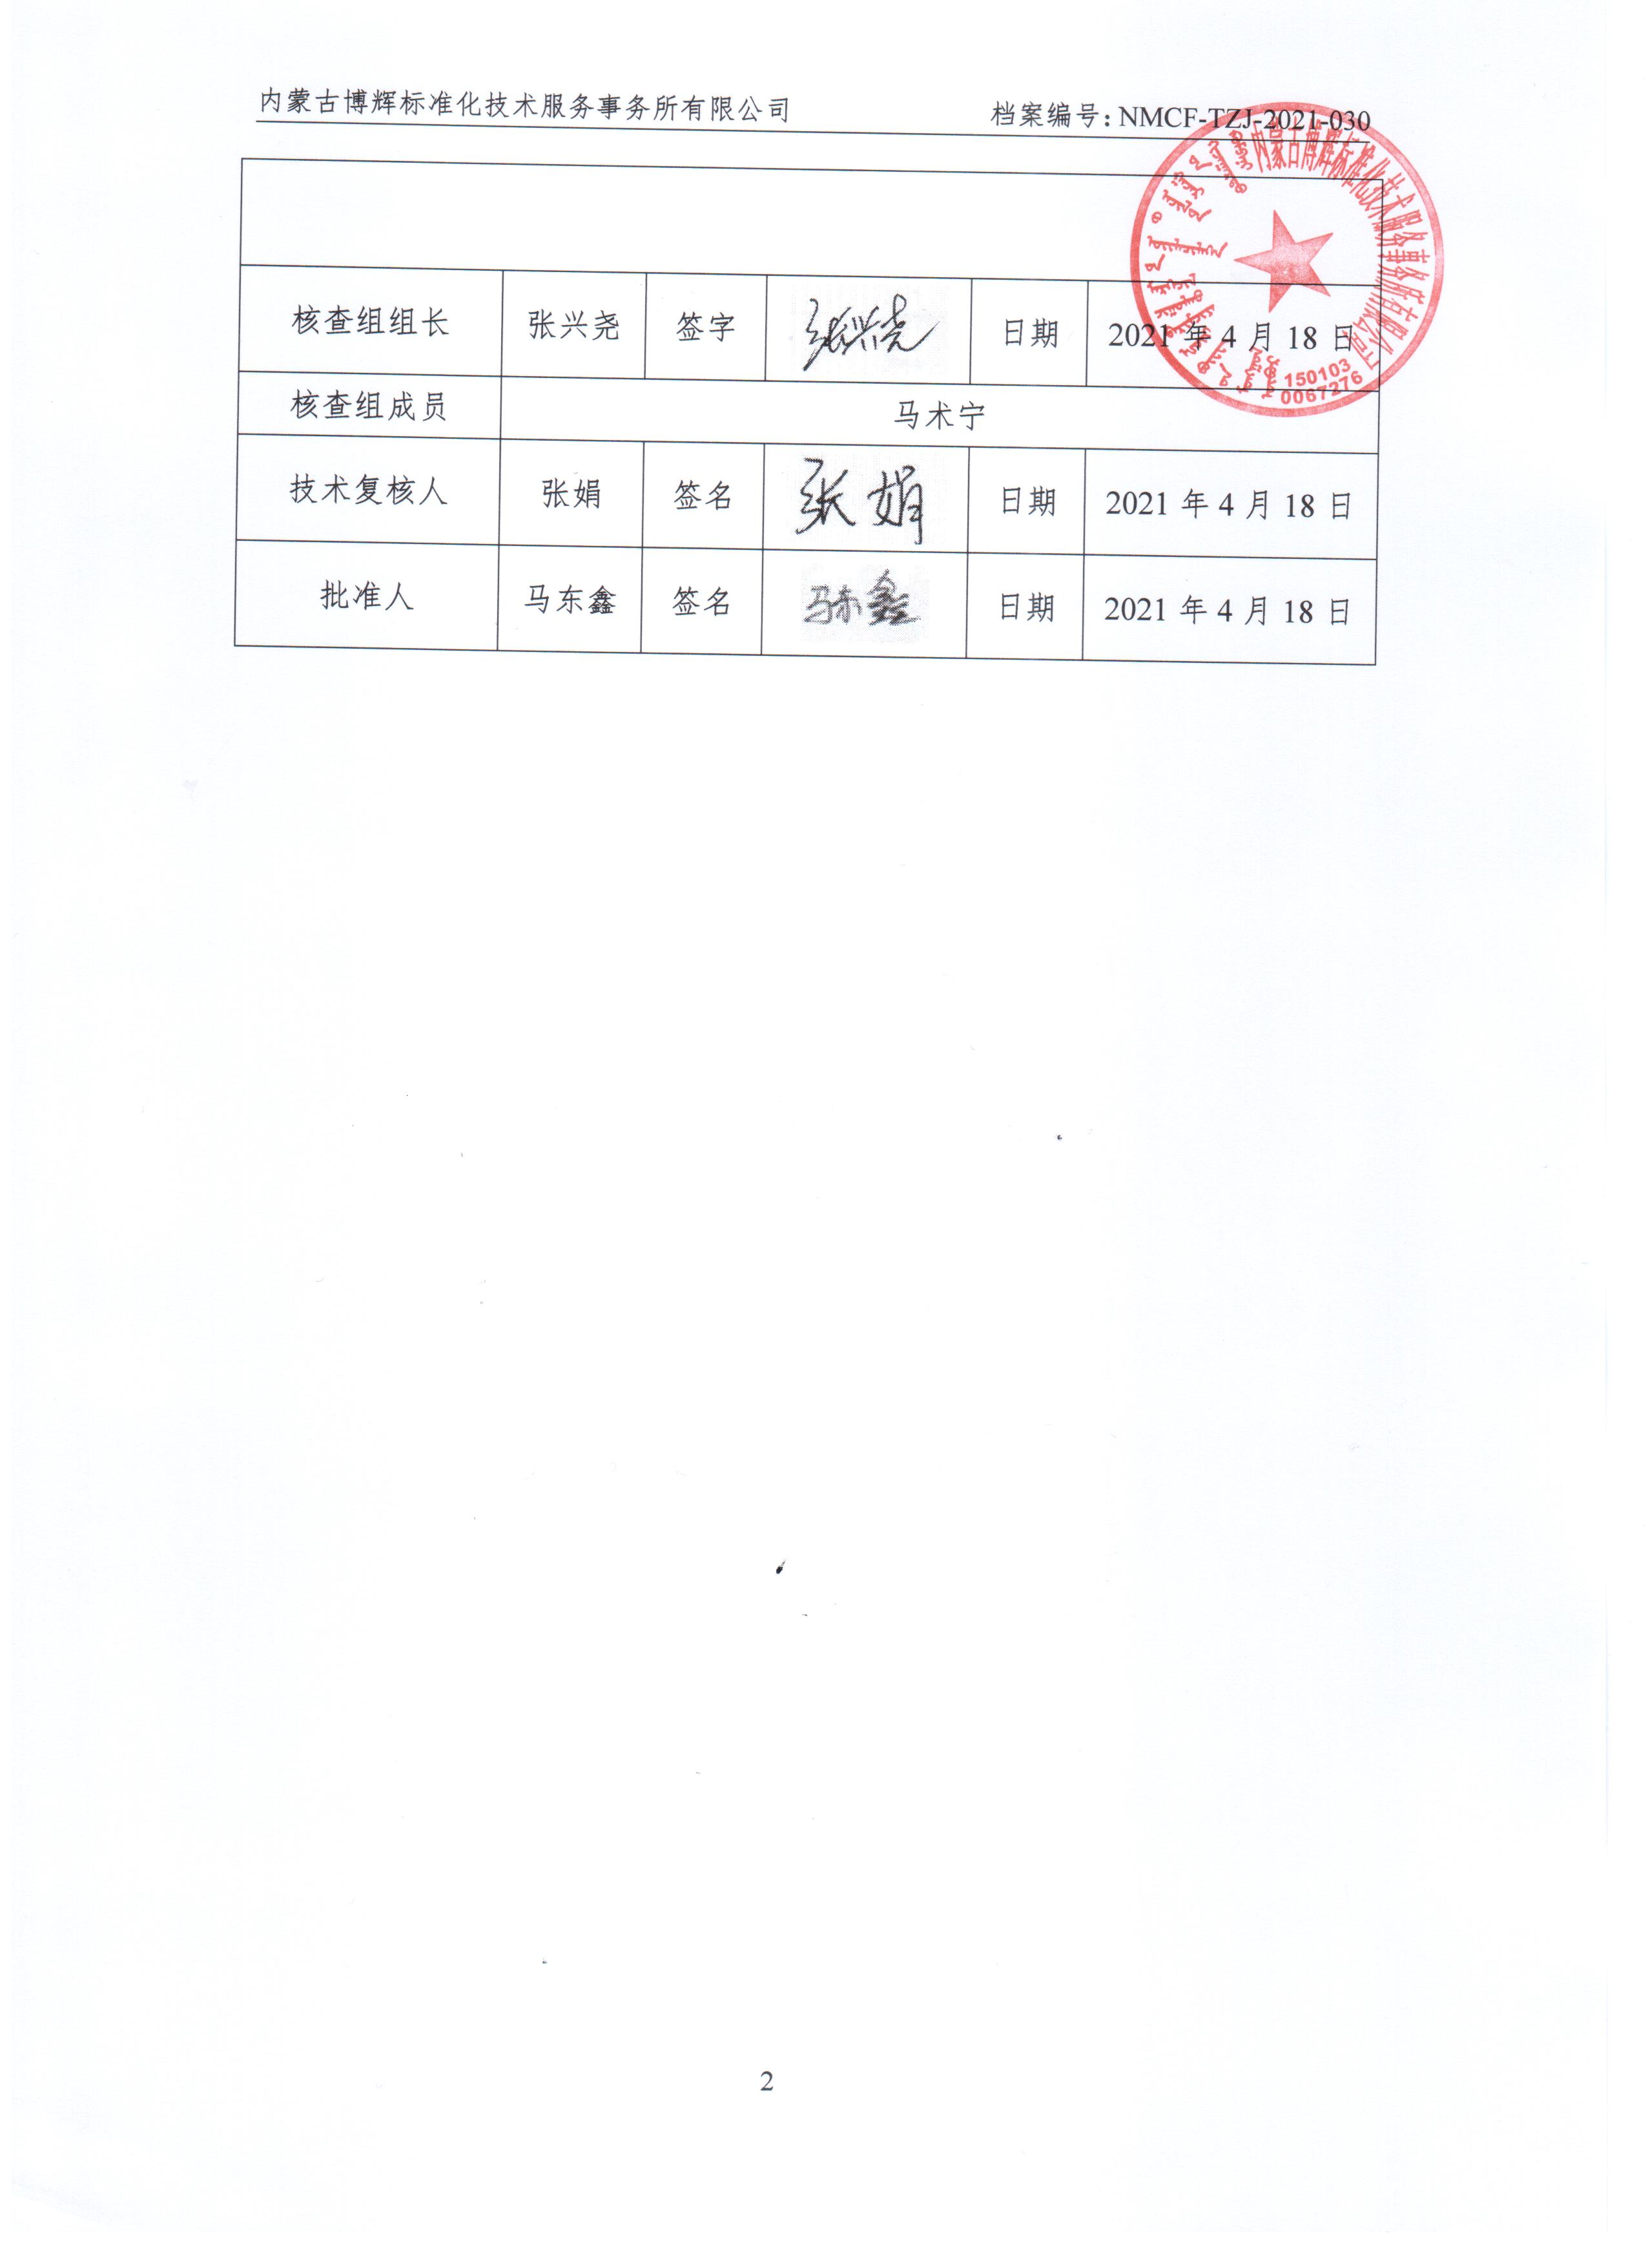

概述

1.1 产品碳足迹（PCF）介绍
近年来，温室效应、气候变化已成为全球关注的焦点，“碳足迹”这个新的术语越来越广泛地为全世界所使用。碳足迹通常分为项目层面、组织层面、产品层面这三个层面。产品碳足迹（Product Carbon Footprint，PCF）是指衡量某个产品在其生命周期各阶段的温室气体排放量总和，即从原材料开采、产品生产（或服务提供）、分销、使用到最终处置/再生利用等多个阶段的各种温室气体排放的累加。温室气体包括二氧化碳（CO₂）、甲烷（CH₄）、氧化亚氮（N₂O）、氢氟碳化物（HFC）和全氟化碳（PFC）等。碳足迹的计算结果为产品生命周期各种温室气体排放量的加权之和，用二氧化碳当量（CO₂e）表示。全球变暖潜值（Global Warming Potential，简称GWP），即各种温室气体的二氧化碳当量值，通常采用联合国政府间气候变化专家委员会（IPCC）提供的值，目前这套因子被全球范围广泛适用。
产品碳足迹计算只包含一个完整生命周期评估（LCA）的温室气体的部分。基于LCA的评价方法，国际上已建立起多种碳足迹评估指南和要求，用于产品碳足迹认证，目前广泛使用的碳足迹评估标准有三种：①《PAS2050：2011商品和服务在生命周期内的温室气体排放评价规范》，此标准是由英国标准协会（BSI）与碳信托公司（Carbon Trust）、英国食品和乡村事务部（Defra）联合发布，是国际上最早的、具有具体计算方法的标准，也是目前使用较多的产品碳足迹评价标准；②《温室气体核算体系：产品寿命周期核算与报告标准》，此标准是由世界资源研究所(World Resources Institute，简称WRI)和世界可持续发展工商理事会(World Business Council for Sustainable Development，简称WBCSD)发布的产品和供应链标准；③《ISO/TS 14067：2013 温室气体——产品碳足迹——量化和信息交流的要求与指南》，此标准以PAS2050为种子文件，由国际标准化组织（ISO）编制发布。产品碳足迹核算标准的出现目的是建立一个一致的、国际间认可的评估产品碳足迹的方法。

1.2 碳足迹核查目的
本研究的目的是得到赤峰远联钢铁有限责任公司生产的粗钢产品全生命周期过程的碳足迹。通过对产品碳足迹进行核查，了解产品在生命周期内各阶段的碳排放情况，有利于低碳管理、节能降耗，节约生产成本；为发掘企业节能减排的潜力、优化生产流程、降低成本、研发节能减碳工艺技术与装备奠定基。同时，是响应国家绿色制造政策、履行社会责任的体现，有助于产品生产、企业品牌价值的提升。
碳足迹核算是赤峰远联钢铁有限责任公司实现低碳、绿色发展的基础和关键，披露产品的碳足迹是赤峰远联钢铁有限责任公司环境保护工作和社会责任的一部分，也是赤峰远联钢铁有限责任公司迈向国际市场的重要一步。本项目的研究结果将为赤峰远联钢铁有限责任公司与粗钢产品的采购商和第三方的有效沟通提供良好的途径，对促进产品全供应链的温室气体减排具有一定积极作用。
本项目研究结果的潜在沟通对象包括两个群体：一是赤峰远联钢铁有限责任公司内部管理人员及其他相关人员，二是企业外部利益相关方，如上游原材料供应商、下游采购商、地方政府和环境非政府组织等。

1.3 碳足迹核查准则
- 《商品和服务在生命周期内的温室气体排放评价规范》（PAS 2050：2011 ）

1.4 企业概况
赤峰远联钢铁有限责任公司（简称“远联钢铁”），成立于2002年8月，是赤峰市委、市政府重点招商引资企业，前身为原赤峰钢铁厂。公司以经营钢坯生产、销售；钢压延加工、销售；矿产品、钢材、生铁销售；液氧、液氩生产、销售；自营、代理各类商品和技术的进出口；道路普通货物运输；废旧金属回收、销售；保温建筑材料生产、销售；碳素工具钢、优质碳素钢、低合金钢、中合金钢、高合金钢、合金铸铁铸造、销售的综合性民营企业，公司现有员工4680余人，占地面积约135万平方米，总资产70亿元，累计上缴税金30亿元。
根据国家对钢铁行业“搬、改、扩”政策和市委、市政府对全市钢铁工业的总体规划，按照“总体设计，分期实施”的建设思路，采用先进的低消耗、低污染的技术装备和生产工艺，经过一、二、三期铁钢项目改造、扩建，目前公司年产能达300万吨。经过高炉、转炉转型升级技术改造后，目前公司主要装备有：1200m3高炉1座、1280m3高炉1座，110T转炉2座，320m2带式烧结机1组、180m2带式烧结机1组、中宽带钢生产线各1条及相关配套的附属设施；1×6500m3/h制氧机组、4×12000m3/h制氧机组及相关附属配套设施。
目前公司主要产品系钢坯和热轧中、宽带钢等。产品远销上海、浙江、广东、福建、山东、东北地区及河北、天津等地，公司通过了ISO9001：2008质量管理体系、ISO14001：2004环境管理体系和GB/T28001-2001职业健康安全管理体系认证、GB/T23331-2012能源管理体系认证和清洁生产的审核验收，2013年12月取得了国家工信部钢铁行业准入的核准批复，是符合《钢铁行业规范条件》的企业。生产的热轧带钢获得兰格钢铁网2020年度全国金牌供应商“热轧带钢• 十大优质品牌企业 ”；并获得2019年（第三届）和2020年（第四届）两届中国管带产业链高峰论坛“全国带钢钢厂优质品牌”；公司被评为2020年绿色发展典范企业；公司为中国绿色发展联盟理事单位；并被评为2019年度环境社会责任企业。
作为赤峰市重点企业、地区钢铁行业的龙头，公司连续多年被自治区税务局授予“A级信用纳税人”；被赤峰市委、市政府授予“诚信纳税企业”“十强工业企业”“优秀中国特色社会主义事业建设者”“双千双百亿工程先进企业”“树文明诚信品牌、创和谐发展社会主义文明诚信企业”“先进党委”“赤峰市非公有制经济优秀企业”“五一劳动奖状”“纳税大户”等荣誉称号；连续多年上榜中国民营企业500强及民营制造业500强；2020年公司被评为内蒙古民营企业100强第9位。
公司在注重效益的同时积极承担应有的社会责任，遵从“绿水青山就是金山银山”的环保理念，认真落实行业内“三去一降一补”的政策，2021年获得市级园林式单位称号。在上级党委、政府的正确领导下，攻坚克难、砥砺奋进，以全新的理念，更高的标准，全面推进企业可持续发展，加大安全、环保方面的投入，大力发展循环经济，在主体装备建设的同时配套建设了高炉余压BPRT系统、转炉蒸汽发电、烧结余热发电、中水循环使用等节能环保项目。这些项目的实施和建设，在降低能耗的同时，也使SO₂、NOx、烟尘排放浓度均低于国家规定标准，废水达到零排放，产品单位耗能比也进一步降低，实现了经济效益和环境效益的双赢。
在今后的发展中，公司积极谋划企业新的增长点，进一步加快技术改造升级步伐，配套完善生产工艺，推进产品结构调整和技术装备升级。同时，大力开发产品的深加工产业、装备制造业与工程技术产业、资源开发与综合利用产业，积极培育高端产品。将公司打造成“装备精良、技术领先、管理先进、结构合理、环境优美、履行责任、奉献社会”的新型现代化钢铁企业，实现“行业最佳效益、业内最佳环境、社会倍受关注”的企业目标，走出一条“绿色远联、精品远联、幸福远联”的全新发展之路。通过高效的管理，灵活的经营，促进企业效益稳步增长，实现经济、环境和社会效益的和谐统一，为地方经济的发展做出积极的贡献。
企业组织机构图如下图所示，其中碳足迹核查工作由能源管理处负责：
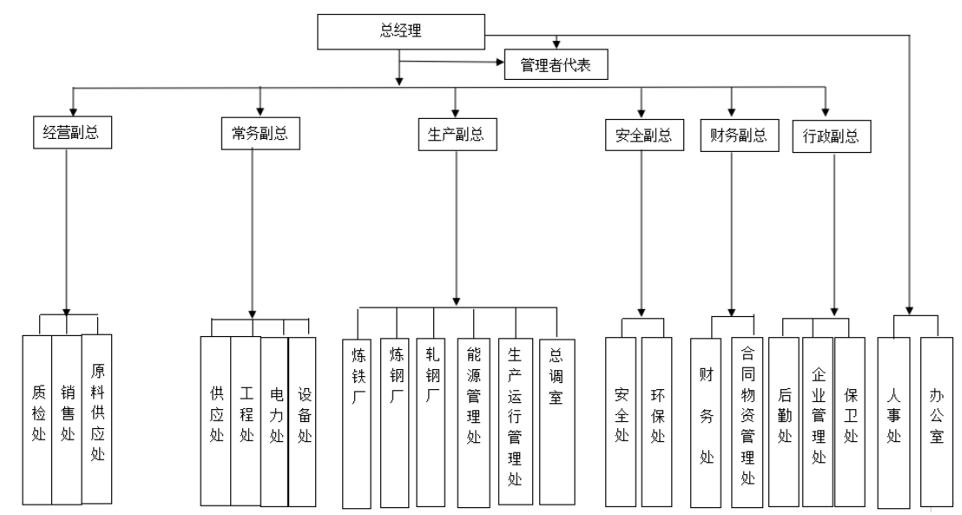
图1-1 企业组织机构图
远联钢铁主要产品为钢坯、钢材等，产品生产工艺流程见下图。
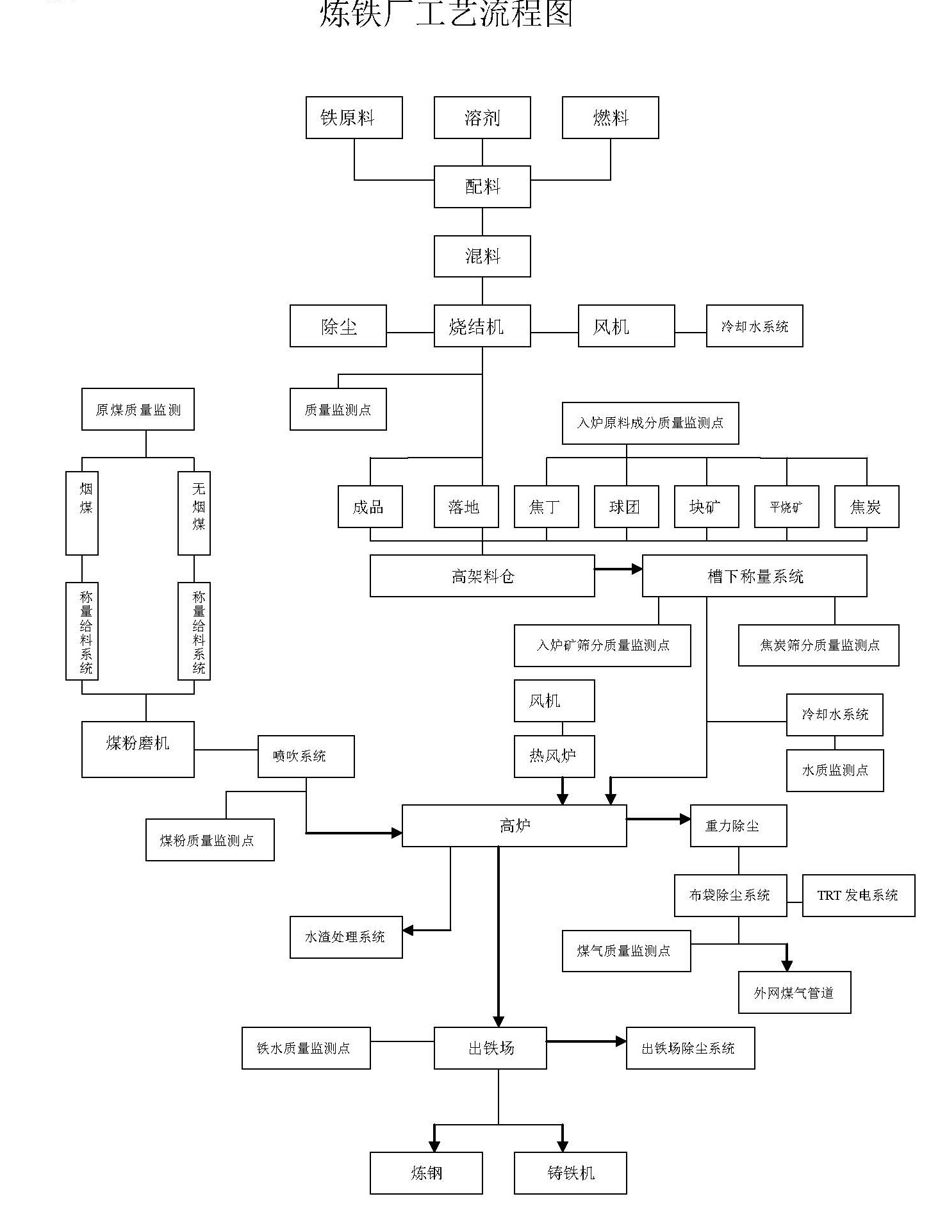
图1-2 炼铁工艺流程图
炼铁工艺流程文字说明：
炼铁工艺：
高炉生产是连续进行的。一代高炉(从开炉到大修停炉为一代)能连续生产几年到十几年。生产时，从炉顶(一般炉顶是由布料器与料斗组成)不断地装入铁矿石、焦炭、熔剂，从高炉下部的风口吹进热风(1000-1300℃)，喷入煤粉等燃料。装入高炉中的铁矿石，主要是铁和氧的化合物。在高温下，焦炭中和喷吹物中的碳及碳燃烧生成的一氧化碳将铁矿石中的氧夺取出来，得到铁，这个过程叫做还原。铁矿石通过还原反应炼出生铁，铁水从出铁口放出。
铁矿石中的脉石、焦炭及喷吹物中的灰分与加入炉内的石灰石等熔剂结合生成炉渣，从出铁口和出渣口分别排出。煤气从炉顶导出，经除尘后，作为工业用煤气。现代化高炉还可以利用炉顶的高压，用导出的部分煤气发电。
生铁是高炉产品(指高炉冶炼生铁)，高炉炼铁过程中还产生副产品水渣、矿渣棉和高炉煤气等。
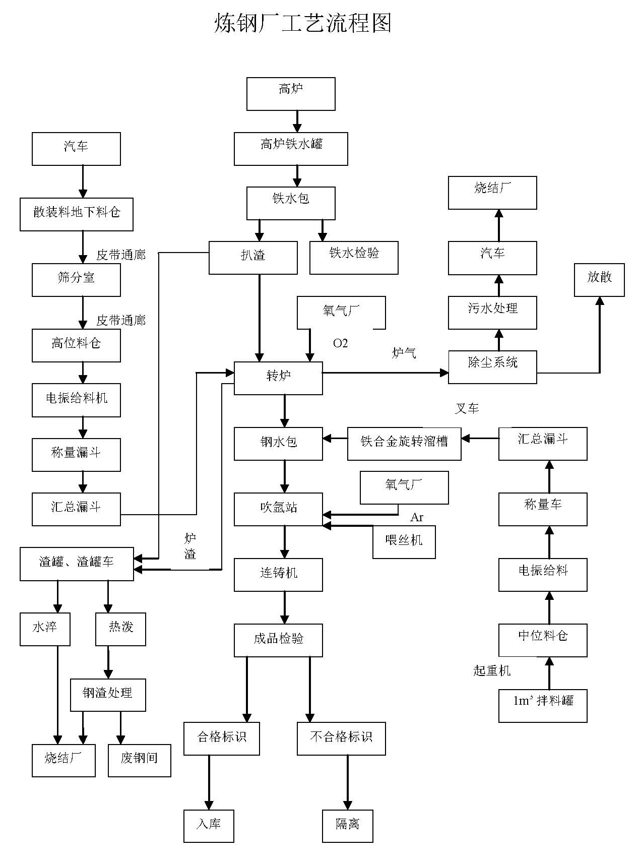
图1-3 炼钢工艺流程图
转炉炼钢工艺：
氧气顶吹转炉炼钢设备工艺。按照配料要求，先把废钢等装入炉内，然后倒入铁水，并加入适量的造渣材料(如生石灰等)。加料后，把氧气喷枪从炉顶插入炉内，吹入氧气(纯度大于99%的高压氧气流)，使它直接跟高温的铁水发生氧化反应，除去杂质。用纯氧代替空气可以克服由于空气里的氮气的影响而使钢质变脆，以及氮气排出时带走热量的缺点。在除去大部分硫、磷后，当钢水的成分和温度都达到要求时，即停止吹炼，提升喷枪，准备出钢。出钢时使炉体倾斜，钢水从出钢口注入钢水包里，同时加入脱氧剂进行脱氧和调节成分。
钢水合格后，可以浇成钢的铸件或钢锭，钢锭可以再轧制成各种钢材。 氧气顶吹转炉在炼钢过程中会产生大量棕色烟气，它的主要成分是氧化铁尘粒和高浓度的一氧化碳气体等。因此，必须加以净化回收，综合利用，以防止污染环境。从回收设备得到的氧化铁尘粒可以用来炼钢;一氧化碳可以作化工原料或燃料；烟气带出的热量可以副产水蒸气。此外，炼钢时，生成的炉渣也可以用来做钢渣水泥，含磷量较高的炉渣，可加工成磷肥等等。
氧气顶吹转炉炼钢法具有冶炼速度快、炼出的钢种较多、质量较好，以及建厂速度快、投资少等许多优点。但在冶炼过程中都是氧化性气氛，去硫效率差，昂贵的合金元素也易被氧化而损耗，因而所炼钢种和质量就受到一定的限制。
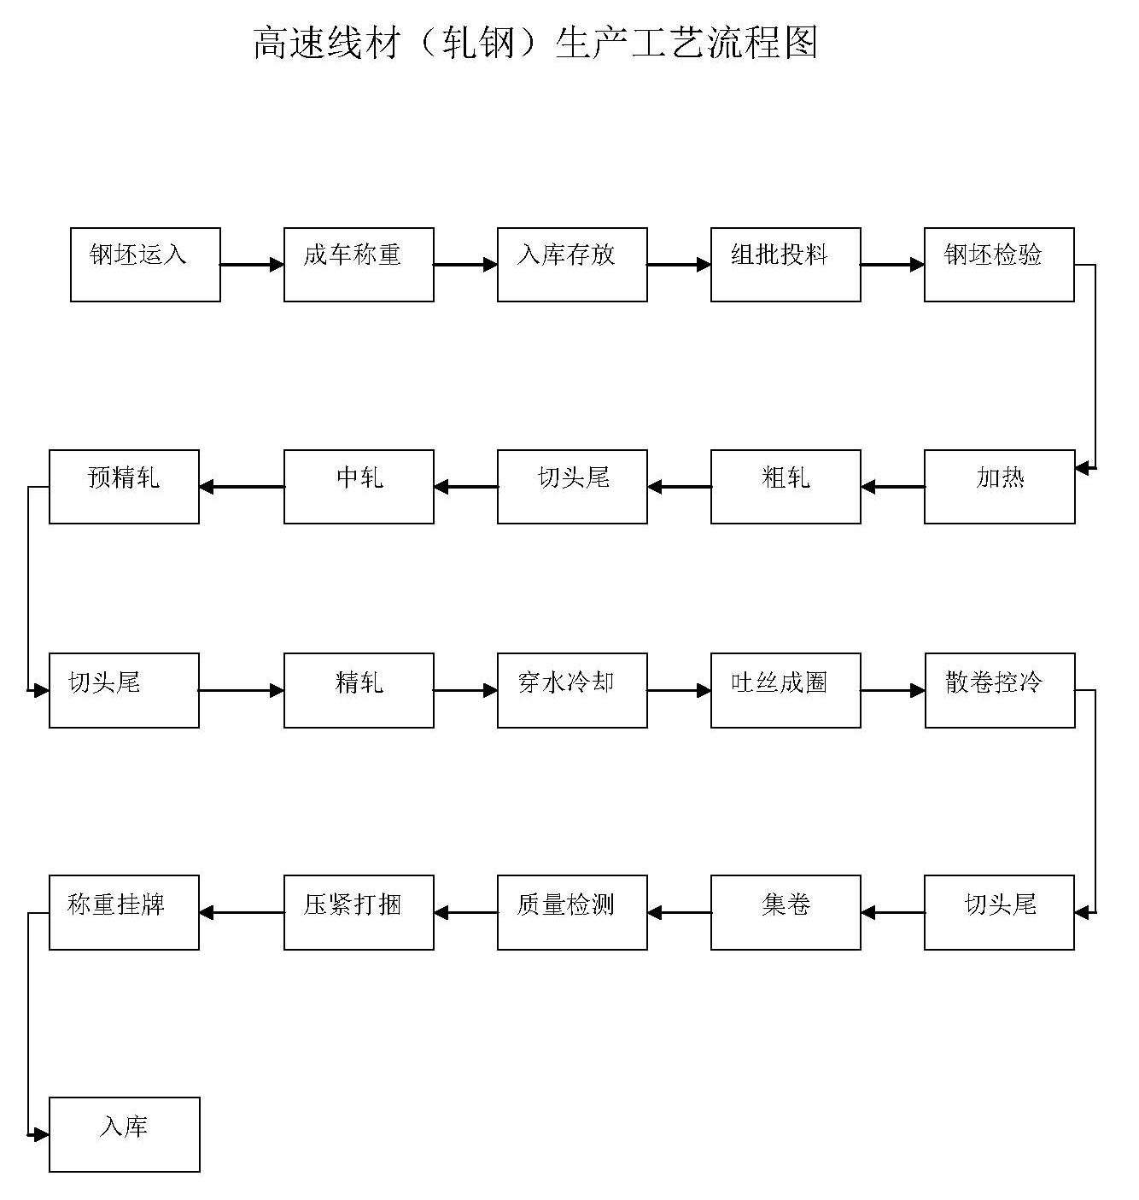
图1-4 轧钢工艺流程图
轧钢区1580 宽带生产线：
轧钢区1580 宽带生产线钢坯由公司炼钢连铸车间供给，钢坯经热送辊道直接传送到宽带原料跨，经十字旋转架转向送至上料辊道，分别由装钢机装入两座步进式加热炉加热。钢坯在加热炉内加热至1180℃—1240℃后，由出钢机托出炉外，经出炉输送辊道送入炉后除鳞箱除鳞再送入粗轧机组。
全线轧机组为全连轧方式，分为粗轧、精轧、卷曲收集共三大区域组成，其中粗轧区是粗轧机前除鳞箱和三立五平共八架轧机和中间辊道、保温罩组成；精轧区由一座飞剪、精轧除鳞箱和一立八平共九架轧机组成；卷曲收集区由三座地下卧室卷取机，层冷运输辊道、一套层流冷却装置和三个步进梁和两条运输链组成。
轧件通过精轧机组的机架间冷却水开启数量按钢种控制终轧温度，层流冷却装置通过高温计反馈按设定冷却模式自动控制喷水嘴开启数量达到卷曲温度要求。轧件经卷曲机夹送辊、助卷辊、卷筒自动卷曲成卷，经过卸卷小车托出至打捆台，自动打包机打包，提升机提升至步进梁运输，人工喷号，运输链运输，天车吊运，检斤入库。
轧钢区中带生产线：
轧钢区中带生产线钢坯由炼钢连铸车间供给，由上料天车吊运到上料辊道中，经液压推钢机送入加热炉加热。钢坯在加热炉内加热至1220℃—1260℃后，由出钢机顶出炉外，再经出炉输送辊道送入粗轧机。
全线轧机组为全连轧方式，共有13 机架，分为粗、精轧两个机组组成，在精轧机前后设有高压水除尘冷却装置。轧件经夹送辊和分叉进入南、北两侧平板链。
带钢在平板链尾部进入南、北两侧送料辊，然后由南、北两侧立式卷取机收集成卷，在卷取机前设置五辊张力装置，采用无张力集卷。当一卷带钢收集完了后，卷取机芯轴回落，拨卷臂将盘卷送入收集辊道。盘卷经紧卷机压紧后，再由收集辊道进入打包翻板，最后由电磁吊车运到成品库堆存。
1.5 定义功能单位
本次碳足迹核查选取企业产品粗钢作为目标产品，企业生产粗钢时以t 作为计量单位，因此本次碳足迹核查选用1t粗钢作为碳足迹核算的功能单位。

1.6 影响类型和评价方法
基于研究目标的定义，本研究只选择了全球变暖这一种影响类型，并对产品生命周期的全球变暖潜值（GWP）进行了分析，因为GWP是用来量化产品碳足迹的环境影响指标。
研究过程中统计了各种温室气体，包括二氧化碳（CO₂），甲烷（CH₄），氧化亚氮（N₂O），四氟化碳（CF₄），六氟乙烷（C₂F₆）,六氟化硫（SF₆），氢氟碳化物（HFC）等。并且采用了IPCC第四次评估报告(2007年)提出的方法来计算产品生产周期的GWP值。该方法基于100年时间范围内其他温室气体与二氧化碳相比得到的相对辐射影响值，即特征化因子，此因子用来将其他温室气体的排放量转化为CO₂当量（CO₂e）。例如，1kg甲烷在100年内对全球变暖的影响相当于25kg二氧化碳排放对全球变暖的影响，因此以二氧化碳当量（CO₂e）为基础，甲烷的特征化因子就是25kg CO₂e。

2 碳足迹核查范围

2.1 核查技术路线
为了详细而准确的反映企业产品的生命周期碳足迹实际情况，实现企业粗钢碳足迹研究的目标，采用过程分析法。即以过程分析为基本出发点，通过生命周期清单分析得到所研究对象的输入和输出数据清单，进而计算研究对象全生命周期的碳排放，即碳足迹。本次碳足迹核查的研究方法和技术路线如下图所示：
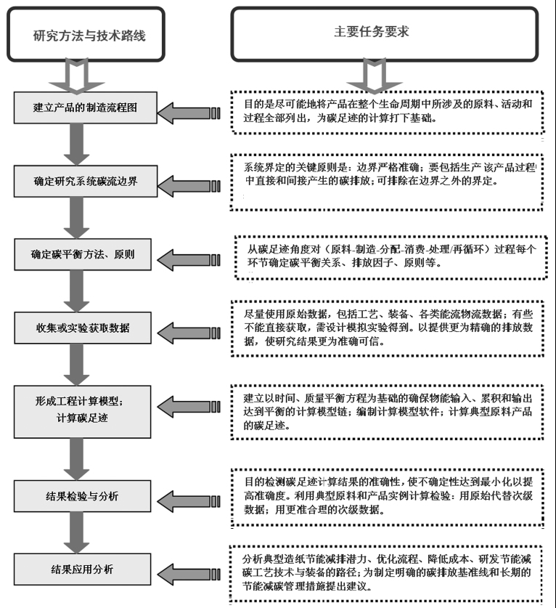
图2-1 碳足迹核算技术路线图

2.2 核查核算的时间范围
选取赤峰远联钢铁有限责任公司2020年整个自然年度（2020年1月1日-2020年12月31日）的生产数据进行产品碳足迹的核算，采用大样本计算，有效减少数据带来的计算结果准确性查的问题。

2.3 碳足迹核查的系统边界
系统边界的关键原则是列入所有的‘实质性’排放，即由选定的产品在生产、使用并处置或再生利用的过程中直接或间接产生的排放。
确定明确清晰的边界是计算碳足迹的前提，造纸产品的整个生命周期十分复杂，包括了生命周期各个大小环节的各种化学品、化石能源等方面，全部碳流列出和跟踪实现起来难度极大。因此，能否科学合理地对于复杂的造纸整个生命周期碳流边界确定，是保证碳足迹计算的可靠性、可用性，又使计算过程高效、可行性的关键问题。
本次碳足迹核查的系统边界定义为：粗钢的生命周期从废纸的收集开始，经过碎浆、高浓出渣、粗筛、分级筛、低浓除渣、精筛、浓缩、磨浆、抄纸、烘干、施胶、烘干、卷取、复卷、成品入库等，同时还包含能源生产、各种原材料的运输、废弃物运输等单元过程，未包含原辅材料及能源生产阶段的排放量、废纸的收集以及废弃物处置的排放。
粗钢的使用和使用后废弃物的处理不在本研究的系统边界内，即为“摇篮-到-大门”（B to B）的方法。

2.4 产品碳足迹过程图
本次碳足迹核查产品为粗钢，碳足迹过程图如下图所示：

产品运输
GHG排放
GHG排放
GHG排放
GHG排放
能源
碳酸盐
含碳原料
能源
能源
能源

原辅材料运输

化石能源运输

整个生产过程

库房

原材料阶段
生产阶段

图2-2产品碳足迹过程图
能源包括：烟煤、无烟煤、液化石油气、焦炭、柴油和电力；
碳酸盐包括：石灰石、菱镁矿；

3 数据收集
根据PAS 2050：2011 《商品和服务在生命周期内的温室气体排放评价规范》的要求，内蒙古博辉标准化技术服务事务所有限公司于2018年4月组建了碳足迹核查工作组对公司的产品碳足迹进行了核查。
工作组对碳足迹核查工作采用了前期摸底确定工作方案和范围、文件和现场访问等过程执行本次碳核查工作。前期摸底中，主要开展了产品基本情况了解、原材料供应商的调研、工艺流程的梳理、企业用能品种和能源消耗量、企业的产品分类及产品产量等。结合产品的生命周期的各阶段能耗和温室气体排放数据的收集、确认、统计和计算，结合合适的排放因子和产品产量计算出产品的碳足迹。

3.1 初级活动水平数据
在确定的系统边界内，粗钢产品生命周期包括3个阶段: 原辅材料获取阶段，包括原辅材料以及能源等的获取及运输；产品生产阶段（包括碳酸盐的使用）；后处理阶段，包括储存、包装等过程及废弃物的运输。在进行碳足迹评价时需要对这些过程的输入、输出的初级活动水平数据进行采集、统计。本研究采集了粗钢产品相关的2020年活动数据，并进行分析、筛选，计算得到生产每吨粗钢的输入、输出数据。

3.2 次级活动水平数据
在数据计算过程中，由于某些原因，如某个过程不在组织控制、数据调研成本过高等原因导致初级活动水平数据无法获取。对于无法获取初级活动水平数据的情况，寻求次级水平数据予以填补。例如本研究中，废纸的收集等过程不在组织的控制范围内，过程活动数据不能通过初级活动水平数据计算的方式得到。因此，在进行碳足迹评价时采用次级活动数据。本研究中次级活动数据主要来源是数据库和文献资料中的数据，或者采用估算的方式。

4 碳足迹计算
本文中粗钢产品的碳足迹计算公式如下:
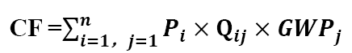
其中：
CF | 产品碳足迹（tCO₂）
P | 活动水平数据（t）
Q | 排放因子（tCO₂/t）
GWP | 全球变暖潜势值

4.1 原辅材料及能源运输阶段GHG排放
表4-1 原辅材料运输阶段GHG排放
序号 | 基本信息 |  |  | 活动数据 |  | 排放因子 |  |  | GWP | 排放总量  （tCO₂e）
序号 | 排放源名称 | 设施/活动 | 温室气体种类 | 数值 | 单位 | 车辆类型 | 排放因子 | 单位 | GWP | 排放总量  （tCO₂e）
1 | 焦炭 | 原材料运输 | CO₂ | 1480421810 | t·km | 大型车 | 129 | gCO₂/t·km | 1 | 190974.41
2 | 煤 | 原材料运输 | CO₂ | 537268263 | t·km | 大型车 | 129 | gCO₂/t·km | 1 | 69307.61
3 | 铁粉 | 原材料运输 | CO₂ | 426357300 | t·km | 大型车 | 129 | gCO₂/t·km | 1 | 55000.09
4 | 外矿粉 | 原材料运输 | CO₂ | 473034909 | t·km | 大型车 | 129 | gCO₂/t·km | 1 | 61021.50
5 | 石灰石 | 原材料运输 | CO₂ | 370478223 | t·km | 大型车 | 129 | gCO₂/t·km | 1 | 47791.69
合计 |  |  |  |  |  |  |  |  |  | 424095.31

4.2 产品生产阶段GHG排放
表4-2 化石燃料燃烧的二氧化碳排放量
化石燃料  种类 | 活动水平数据 | 排放因子数据 |  |  | 化石燃料燃烧排放量  （tCO₂）
化石燃料  种类 | 化石燃料燃烧  消费量  （t） | 化石燃料含碳量  （tC/t） |  | 化石燃料  碳氧化率  （%） | 化石燃料燃烧排放量  （tCO₂）
化石燃料  种类 | 化石燃料燃烧  消费量  （t） | B×C |  | 化石燃料  碳氧化率  （%） | 化石燃料燃烧排放量  （tCO₂）
化石燃料  种类 | 化石燃料燃烧  消费量  （t） | 化石燃料  低位发热值  （GJ/t） | 化石燃料单位热值含碳量  （tC/GJ） | 化石燃料  碳氧化率  （%） | 化石燃料燃烧排放量  （tCO₂）
化石燃料  种类 | A | B | C | D | E=A×B×C×D×44/12
年度 | 2020年
烟煤 | 120524 | 23.673 | 0.02618 | 93 | 254712.85
柴油 | 5101.19 | 42.6520 | 0.0202 | 98 | 15873.53
液化气 | 5.883 | 50.179 | 0.0189 | 98 | 18.24
无烟煤 | 604417.739 | 28.5224 | 0.02749 | 94 | 1633394.90
焦炭 | 1563284.31 | 28.447 | 0.0295 | 93 | 6361642.72
经核查化石燃料燃烧排放总量（tCO₂） |  |  |  |  | 6377516.25
表4-3 工业生产过程排放量
熔剂种类 | 消耗量  （t） | 排放因子（tCO₂/t） | 排放量  （tCO₂）
熔剂种类 | A | B | C=A×B
年度 | 2020年度
石灰石 | 1234927.41 | 0.44 | 543368.06
菱镁矿 | 122723.13 | 0.52197 | 64057.79
CO₂排放量 |  |  | 607425.85
表4-4 外购生铁等含碳原料CO₂排放量汇总表
种类 | 消耗量  （t） | 排放因子（tCO₂/t） | 排放量  （tCO₂）
种类 | A | B | C=A×B
年度 | 2020年度
焦炭 | 64.22 | 3.0770 | 197.60
增碳剂 | 184.74 | 3.3733 | 623.18
废钢 | 1057734.29 | 0.0154 | 16289.11
硅锰合金 | 21042.345 | 0.0367 | 772.25
CO₂排放量 |  |  | 17882.15
表4-5 固碳产品隐含CO₂排放量汇总表
种类 | 固碳产品产量（t） | 排放因子（tCO₂/t） | 排放量  （tCO₂）
种类 | A | B | C=A×B
年度 | 2020年度
粗钢 | 4014408 | 0.0154 | 61821.88
CO₂排放量 |  |  | 61821.88
表4-6 净购入电力排放量
年度 | 净购入电力消费  （MWh） | 排放因子  （tCO₂/MWh） | 排放量  （tCO₂）
年度 | A | B | C=A*B
2020年 | 975538.389 | 0.7769 | 757895.77

表4-7 废水厌氧处理排放量
年度 | 厌氧处理过程产生的废水量  A（m³） | 进口废水中化学需氧量浓度  B（kgCOD/m³） | 出口废水中化学需氧量浓度  C（kgCOD/m³） | 污泥方式清除掉的有机物总量D  （kgCOD） | 甲烷最大生产能力E  （kgCH₄/kgCOD） | 甲烷的回收量  （kgCH₄） | 甲烷修正因子F | 甲烷的全球变暖潜势值G | 排放量  H=[A×(B-C)-D]×E×F×G×10⁻³  （tCO₂）
2020 | 12602880 | 4.947 | 0.637 | 0 | 0.25 | 2888415 | 0.5 | 21 | 21489.57

4.3 主营产品产量
根据赤峰远联钢铁有限责任公司2020年度《工业产销总值及主要产品产量》报表，赤峰远联钢铁有限责任公司2020年度粗钢产量为4014408t。
表4-8 主营产品产量表
年度 | 主营产品 | 主营产品产量 | 单位 | 来源
2020 | 粗钢 | 4014408 | t | 工业产销总值及主要产品产量

4.4 主营产品碳足迹
根据4.1、4.2部分的计算结果以及4.3部分确定的赤峰远联钢铁有限责任公司主营产品产量，2020年赤峰远联钢铁有限责任公司产品粗钢碳足迹计算如下表所示：
表4-9 主营产品碳足迹
序号 | 排放产生阶段 | 排放量  （tCO₂） | 占比（%） | 主营产品产量（t） | 主营产品碳足迹（tCO₂/t）
1 | 原辅材料运输阶段 | 424095.31 | 5.21% | 4014408 | 2.023
2 | 产品生产阶段 | 7698898.15 | 0.00% | 4014408 | 2.023
2.1 | 化石燃料燃烧 | 6377516.25 | 78.30% | 4014408 | 2.023
2.2 | 工业生产过程 | 607425.85 | 7.46% | 4014408 | 2.023
2.3 | 外购生铁等含碳原料CO₂ | 17882.15 | 0.22% | 4014408 | 2.023
2.4 | 固碳产品隐含CO₂ | -61821.88 | -0.76% | 4014408 | 2.023
2.5 | 净购入电力 | 757895.77 | 9.33% | 4014408 | 2.023
2.6 | 废水处理 | 21489.57 | 0.26% | 4014408 | 2.023
合计 |  |  | 100 | 4014408 | 2.023

5 碳足迹核查结论
基于对赤峰远联钢铁有限责任公司的文件评审和现场核查，碳足迹核查组确认：
赤峰远联钢铁有限责任公司粗钢碳足迹为2.023tCO₂/t粗钢。

5.1 主营产品生产过程碳足迹贡献识别
赤峰远联钢铁有限责任公司2020年粗钢产品碳足迹中，产品生产阶段排放量为7698898.15tCO₂。其中化石燃料燃烧排放占比78.30%、工业生产程排放占比7.46%、净购入电力排放占比9.33%、废水厌氧处理排放占比0.26%、即化石燃料燃烧排放对粗钢生产阶段的排放贡献最大，详细如下图所示。
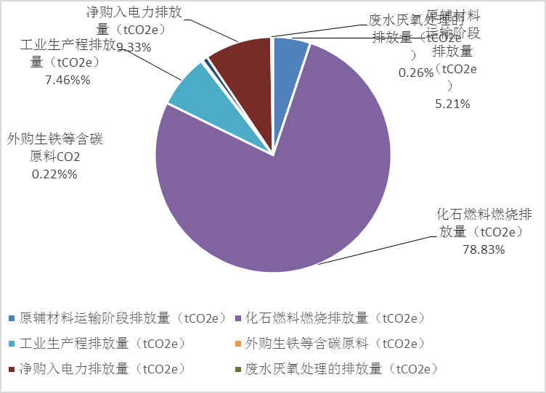
图4-1 生产过程碳足迹贡献识别图

5.2 主营产品全过程碳足迹贡献识别
赤峰远联钢铁有限责任公司2020年粗钢产品碳足迹中原材料及能源运输阶段排放量比重为5.21%，产品生产阶段排放比重为94.79%，即粗钢产品的碳足迹绝大部源自产品生产阶段，详细如下图所示：
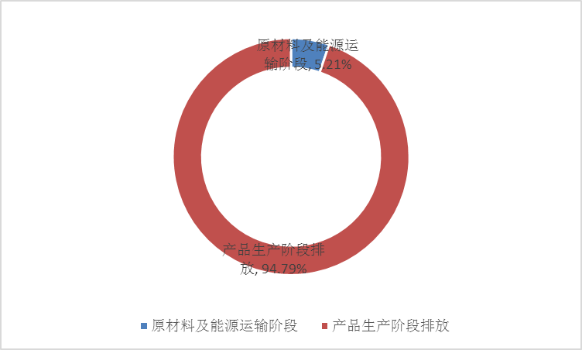
图4-2主营产品全过程碳足迹贡献识别

5.3 建议
为减小产品碳足迹，建议如下：
l 、企业生产用电可考虑采用清洁能源发电，以减少碳排放量；
2、厂内可考虑实施节能改造，重点提高蒸汽的利用率，从而减少蒸汽的使用量；

参考文献
[1]. BSI, The Guide to PAS 2050: 2011, How to carbon footprint your products, identify hotspots and reduce emissions in your supply chain.
[2]. Product Carbon Footprint Memorandum, Position statement on measurement and communication of the product carbon footprint for international standardization and harmonization purposes, Berlin, December 2009.
[3]. PAS 2050: 2011-Specification for the Assessment of the Life Cycle Greenhouse Gas Emissions of Goods and Services[J]. Department for Environment, Food and Rural Affairs, & British Standards Institution: United Kingdom, 2011: 2-12.

